课题：《反捺》

本课为上册书法教材中第13课《反捺》，请大家观察教材和三上《书法练习指导》，你有什么发现：

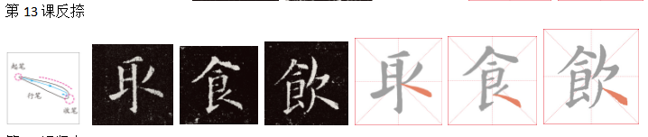

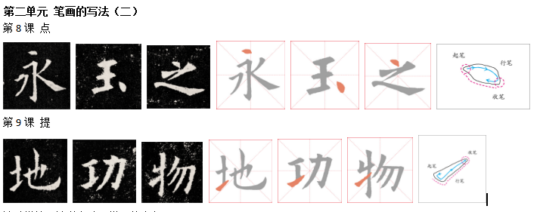

一、我来发现

1. 反捺的写法与点的写法相似。

|  |  |
| --- | --- |
|  |  |
|  |  |

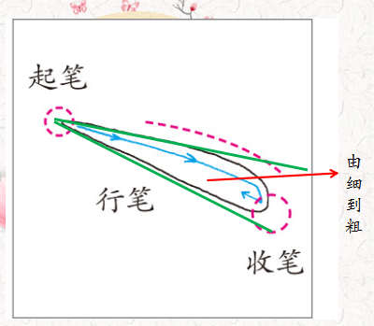（2）反捺，请同学们注意：

A．起笔：顺锋。

B．行笔：右下行笔，渐行渐粗。

C．收笔：回锋收笔。

（3）“取”字解析。

|  |  |
| --- | --- |
| 字形  结构 |  |
| 笔画  关系 |  |
| 占格  位置 |  |

1. 看微课，跟着老师一起学起来！

